A Scania és a sennder megalapítja a JUNA vegyesvállalatot
...az e-teherautók széles körű bevezetése érdekében, továbbá, hogy felgyorsuljon az európai közúti szállítmányozás szén-dioxid mentesítése
A sennder fejlett technológiájának és a Scania prémium elektromos teherautó-kínálatának ötvözésével a JUNA úttörő, használat alapú fizetős modellt mutat be, amely a fuvarozási vállalatok számára hozzáférést biztosít az elektromos teherautó-megoldásokhoz és garantált kapacitásokhoz.
A rugalmas szolgáltatási modell megkönnyíti a fuvarozók számára az elektromos teherautóra való átállást, kiküszöbölve az előzetes költségeket és az esetleges maradványértékkel kapcsolatos problémákat. A JUNA pedig azáltal, hogy hozzáférést biztosít a garantált kapacitásokhoz a sennder digitális platformján, kereskedelmi kiszámíthatóságot biztosít ügyfeleinek.
A JUNA most kezdte meg működését egy első úttörő ügyféllel, előmozdítva ezáltal a közúti logisztika villamosítását valamint kielégítve az alacsony károsanyag-kibocsátású szállítás iránti növekvő keresletet.
A Scania CV AB és a sennder Technologies GmbH, a vezető digitális szállítmányozási cég ma bejelentette, hogy megalapították a JUNA vegyesvállalatot annak érdekében, hogy segítsék az elektromos megoldások elterjedését az európai közúti áruszállítás logisztikai hálózatában. A Németországban nemrégiben elindított vegyesvállalat célja az elektromos teherautók bevezetésének elősegítése, hogy támogassák a fenntartható logisztikai ipar felé való átmenetet, összhangban az ACEA/PIC közös nyilatkozatával, miszerint „2040-ig minden eladott új haszonjárműnek fosszilis üzemanyagoktól mentesnek kell lennie”.
A JUNA egy újonnan alakult, berlini székhelyű német vállalat (GmbH), amely egy innovatív „pay-per-use” (használat alapú fizetés) modellt mutat be elektromos teherautók esetében. A JUNA ezzel hatékonyan megnyitja az utat az elektromos teherautók széleskörű bevezetése előtt, amelyek névértéken kétszer-háromszor drágábbak, mint a dízel társaik. Azzal, hogy a sennder digitális platformján biztosít hozzáférést a garantált rakományokhoz, a JUNA megszünteti ügyfelei előtt az elektromos teherautók alkalmazásának akadályait. Ez magában foglalja a magas előzetes költségekkel, a maradványértékkel és a technológiai kockázatokkal kapcsolatos pénzügyi kihívásokat, és garantált bevételek révén kereskedelmi kiszámíthatóságot biztosít a közúti áruszállítással foglalkozó vállalatoknak.
A Scania prémium elektromos teherautói, személyre szabott szolgáltatásai, valamint a sennder fejlett technológiájával történő kombinálása hozzájárul ahhoz, hogy kicsi- és közepes fuvarozók összekapcsolódjanak a nagy nevű szállítmányozókkal. A JUNA mindkét vállalat erejét kihasználja az európai közúti árufuvarozási logisztika szén-dioxid-mentesítésének felgyorsításához.
Az innovatív modell teljes csomagot kínál, beleértve a prémium elektromos járműveket, a javítási, karbantartási, biztosítási, digitális és analitikai szolgáltatásokat. A használati díjak és a garantált kihasználtság mellett az adatelemzés révén a JUNA optimalizálja a villamosítási stratégiákat és szimulálja az útvonalakat az elektromos teherautók alkalmasságához. Az elektromos teherautók bevezetésével kapcsolatos kockázatok megszüntetésével és a műveletek egyszerűsítésével a JUNA kulcsfontosságú szerepet fog játszani a szén-dioxid-kibocsátás csökkentésében és az alacsony károsanyag-kibocsátású szállításra való átállás előmozdításában.
A közelmúltban sikeresen elindult egy kísérleti projekt. Az első ügyfél a JUNA által biztosított, megújuló energiával töltött elektromos teherautót használ, amely hetente akár tíz útvonalat is tud teljesíteni, akárcsak a dízelüzemű elődje. A teherautó egy jól ismert FMCG szállítmányozónál üzemel a stuttgarti régiójában. Mivel csak az első teherautóval évente legalább 93 tonnányi szén-dioxid kibocsátás csökkentést lehet elérni, a kísérleti projekt hatókörét 2024-ben kiterjesztik a távolsági útvonalakra is. A projekt a meglévő nyilvános töltési infrastruktúrára támaszkodik, és kilométerenkénti költségek a jelenlegi gázolajdíjakhoz hasonlóak.
David Nothacker, a sennder ügyvezető igazgatója hangsúlyozza: “Ez egy meghatározó pillanat az iparágunk számára, és izgatottan várjuk, hogy a Scaniával együttműködve olyan vegyes vállalatot hozzunk létre, amely elősegíti az e-teherautók széles körű elterjedését. Tekintettel arra, hogy az e-teherautók kétszer-háromszor drágábbak, mint a dízelüzeműek, és hogy Európában az összes teherautó 70 százaléka a 10-nél kevesebb teherautóval rendelkező kis fuvarozók tulajdonában van, a JUNA használat alapú ajánlatának és a sennder kapacitáskihasználásának kombinációja hatékonyan hozzájárulhat ahhoz, hogy elháruljanak az e-teherautók elterjedésével kapcsolatos akadályok.
Gustaf Sundell, a Scania ügyvezető alelnöke, valamint a cég Vállalkozási és Új Üzletágak vezetője kiemeli: „A JUNA az elektromos járművek és a digitális logisztika terén egymást kiegészítő szakértelemmel rendelkező két vállalat együttműködésének eredménye, amely felgyorsítja az elektromos, nehéz kategóriás teherautókra való átállást. A Scania mindig keresi az új megoldásokat, hogy megtalálja a módját, hogyan teremtsen értéket ügyfelei számára most és a jövőben is, és büszkék vagyunk rá, hogy ez a projekt a sennderrel megvalósulhatott. Úgy gondoljuk, hogy ez fontos szerepet fog játszani a fenntartható közlekedési rendszerre való átállás előmozdításában.”
A két fél idén májusban írt alá egy vegyesvállalati megállapodást, és megszerezte a szükséges jóváhagyásokat az illetékes versenyhatóságoktól.
A JUNA-ról
A JUNA a Scania CV AB és a sennderTechnologies GmbH vegyesvállalata, amely innovatív elektromos közúti logisztikai megoldások fejlesztésére összpontosít Európában. A 2023-ban Berlinben alapított vállalat egy egyedi pay-per-use modellen keresztül vezeti be az elektromos teherautó-megoldásokat, amely lehetővé teszi az e-teherautókhoz és a garantált szállítási kapacitásokhoz való hozzáférést azáltal, hogy kedvezményes elérést tesz lehetővé a különféle rakományokhoz a sennderdigitális platformján. Ezzel a JUNA hatékonyan hárítja el a fő akadályokat az elektromos teherautók a fuvarozó vállalatok számára történő bevezetése elől, hogy felgyorsítsa az európai közúti logisztika dekarbonizációját.
A vegyes vállalat egyesíti mindkét iparági vezető szakértelmét: a sennder-ből Matteo Oberto vezérigazgató és Thomas Ertel műszaki igazgató, a Scania csapatból pedig Johan Kjellner technológiai vezető és André Söderstjerna pénzügyi igazgató vesz részt a JUNA irányításában.További információkért kérjük, hogy látogasson el a www.juna.com oldalra.
A Scania a szállítási megoldások világszinten is vezető gyártója. Partnereinkkel és ügyfeleinkkel közösen haladunk a hosszú távon fenntartható szállítási rendszerek felé vezető átalakulás útján. 2021-ben 88 930 tehergépkocsit, 4436 autóbuszt, valamint 11 786 ipari és vízi hajtásrendszert szállítottunk ki ügyfeleinknek. A nettó árbevétel meghaladta a 146 milliárd svéd koronát, aminek több mint 20 százaléka a szolgáltatásokhoz köthető. Az 1891-ben alapított Scania mára több mint 100 országban működik, és mintegy 54 ezer főt foglalkoztat. A kutatás és fejlesztés főként Svédországban összpontosul, míg a gyártás Európában és Latin-Amerikában zajlik, regionális termékközpontokkal Afrikában, Ázsiában és Eurázsiában. A Scania a TRATON GROUP tagja. További információ: www.scania.com.
Sajtókapcsolat:
- Papp Mihály Bence, marketing és kommunikációs koordinátor
- bence.papp@scania.hu
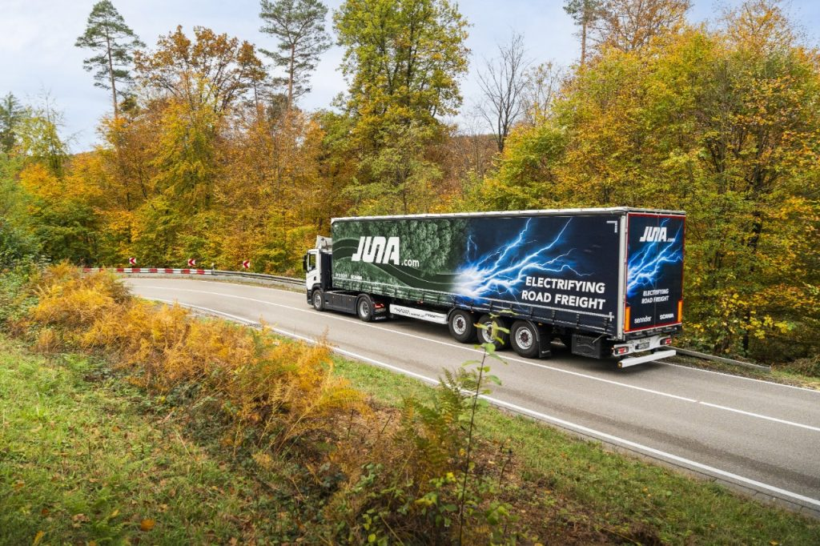 | © Scania
Eredeti tartalom: Scania Hungária Kft.
Továbbította: Helló Sajtó! Üzleti Sajtószolgálat
Ez a sajtóközlemény a következő linken érhető el:

